Національний технічний університет України

«Київський Політехнічний Інститут»

Факультет інформатики і обчислювальної техніки

Кафедра обчислювальної техніки

**Лабораторна робота №8**

**З предмету «Надійність комп’ютерних систем»**

Виконав:

Студент  
IV курсу ФІОТ  
групи ІО-12  
Бута С. О.

Залікова книжка №1205

Київ-2015

**Завдання**

Вибрати найбільш доцільні методи підвищення надійності WAN і оцінити їх доцільність та ефективність, якщо при відмові WAN відбувається втрата даних, через яку мають разові витрати S = 10 • 2C10 • А, де А - вартість 1 HDD.

**Номер залікової книжки:1205**

C10 = 5 =⇒ S = 610

**Вирішення**

Щоб не сталася втрата даних необхідно забезпечити резервне копіювання. Формула для витрат виглядає:

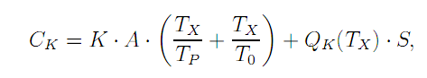

де K - кількість резервних дисків, - вартість диска, TX - час зберігання інформації, TP - технічний ресурс одного диска, T0 - напрацювання на відмову одного диска, QK - ймовірність відмови K дисків, що призведе до втрати даних, S - вартість створення бази даних.

TX = 1 рік = 8760 год.

TP = 10 років = 87600 ч.

Параметри одного диска (лабораторної роботи №7):λ = 0.000009

µ = 0.5

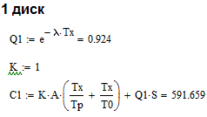

Де Q1 це функція ненадійності. С1 - вартість системи.

**2 диска**

Марковский граф:

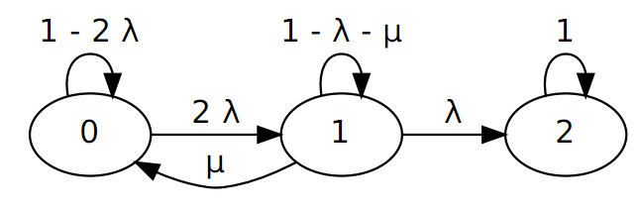

Складаємо систему диференціальних рівнянь:

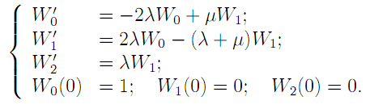

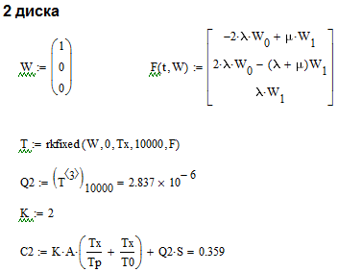

**3 диска**

Марковский граф:

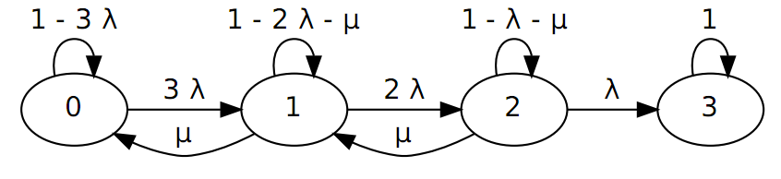

Складаємо систему диференціальних рівнянь:

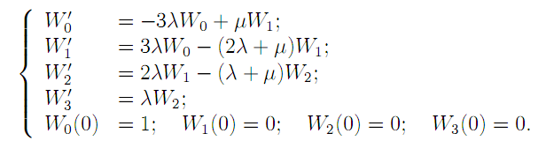

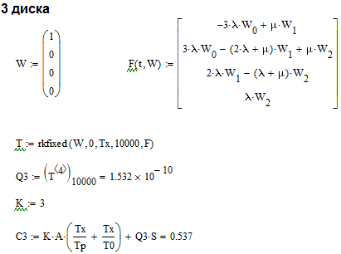

**4 Диска**

Марковский граф:

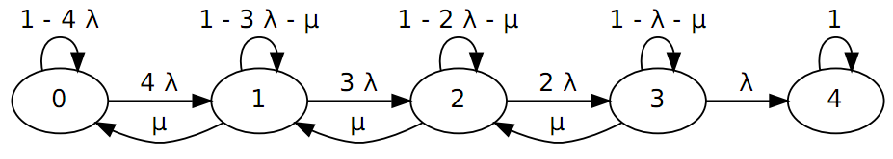

Складаємо систему диференціальних рівнянь:

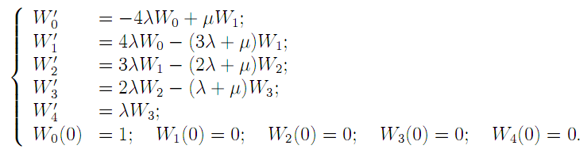

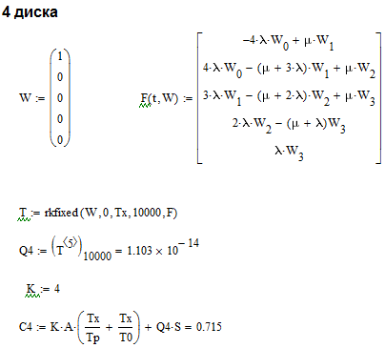

|  |  |
| --- | --- |
| **K** | **Стоимость** |
| **1** | **591,659** |
| **2** | **0,359** |
| **3** | **0,537** |
| **4** | **0,715** |

Таким чином оптимальним є використання 2 дисков.